**Exempelmallar för kamerabevakning**

Här följer exempelmallar ni kan fylla i.

**Exempelmall för intresseavvägning** för kamerabevakning i taxibilar, anpassad efter IMY:s riktlinjer och GDPR.

**Intresseavvägning – Kamerabevakning i taxibilar**

**1. Behandlingsansvarig**

**Företagsnamn:** [Ditt taxiföretag AB]  
**Organisationsnummer:** [XXXXXX-XXXX]  
**Kontaktperson:** [Namn, e-post, telefonnummer]

**2. Syfte med kamerabevakningen**

Syftet med kamerabevakningen är att:

* Öka tryggheten för förare och passagerare.
* Förebygga hot, våld och skadegörelse.
* Underlätta brottsutredningar vid incidenter.

Det inspelade materialet ska **inte** användas för att övervaka personalens arbetsprestation eller raster.

**3. Kategorier av personuppgifter**

* Videoinspelningar som kan visa passagerare, förare och händelser i fordonet.
* Händelser kopplade till tidpunkt, plats och färdväg.

**4. Rättslig grund**

**Intresseavvägning (artikel 6.1 f GDPR)** – Bevakningen sker med stöd av vårt berättigade intresse att skydda egendom, personal och kunder.

**5. Beskrivning av behovet**

Vi har under tidigare perioder haft följande problem:

* [Ex: X antal incidenter med hot/överfall på förare mellan 2022–2025]
* [Ex: Skadegörelse i bilar under kvällstid]
* [Ex: Ogrundade klagomål från passagerare där inspelning hade kunnat styrka fakta]

Vi har övervägt andra åtgärder (t.ex. plexiglas, extra utbildning, larmknappar), men bedömer att dessa inte ger ett tillräckligt skydd.

**6. Bedömning av integritetspåverkan**

| **Aspekt** | **Bedömning** |
| --- | --- |
| Integritetspåverkan på passagerare | Låg till måttlig – begränsad till bild utan ljud. Endast under resans gång. |
| Integritetspåverkan på förare | Låg – kameran används ej för prestationsbedömning eller övervakning av pauser. |
| Inspelningstid | Max 72 timmar, därefter automatisk radering. |
| Tillgång till material | Endast behörig personal (ex. säkerhetsansvarig). |

**7. Åtgärder för att minska integritetsintrång**

* Tydlig **information** i bilen med skylt och text (inkl. kontaktuppgifter).
* Kameran är **fast monterad** och riktad framåt/interiört.
* Endast **video**, ingen ljudinspelning.
* Videomaterial lagras krypterat.
* Automatisk **radering efter 72 timmar**, om det inte behövs för polisutredning.

**8. Slutsats**

Vår bedömning är att kamerabevakning är:  
- Nödvändig för att uppnå syftet.  
- Proportionell i förhållande till integritetsintrånget.  
- Förenlig med GDPR.

**9. Dokumentation**

* Denna intresseavvägning är upprättad den: **[ÅÅÅÅ-MM-DD]**
* Uppdateras årligen eller vid ändrade förutsättningar.
* Förvaras internt och kan uppvisas vid begäran från IMY.

**Exempelmall för informationsskylt**

Här är ett exempel på skylt som är framtaget av Europeiska dataskyddsstyrelsen (EDPB). Skylten är inte bindande och det går bra att använda skyltar med annan utformning.

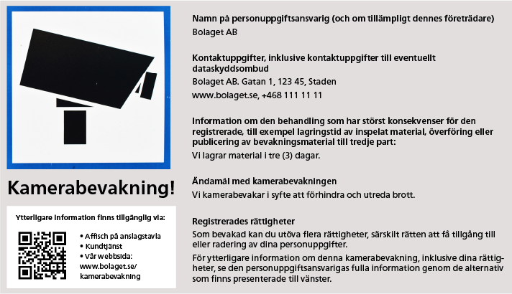

**GDPR kräver att ni vid kamerabevakning i huvudsak informerar om följande:**

* Namn och kontaktuppgifter till personuppgiftsansvarig och dennas företrädare (i tillämpliga fall).
* Kontaktuppgifter till dataskyddsombud (om ni har ett).
* Ändamål (Varför ni kamerabevakar) och rättslig grund för kamerabevakningen.
* Om intresseavvägning är er rättsliga grund (artikel 6.1 f) ska ni även ange den personuppgiftsansvarigas eller tredje mans berättigade intresse.
* Mottagare eller kategorier av mottagare som ska ta del av personuppgifter (i förekommande fall).
* Lagringstid eller de kriterier som ni använder för att fastställa lagringstiden.
* De bevakades (registrerades) rättigheter i förhållande till er, till exempel att begära radering av deras uppgifter eller begära registerutdrag.
* Att de registrerade kan klaga hos IMY.
* Om ni är skyldiga att kamerabevaka enligt avtal eller lag.
* Om det är någon annan än ni som ska använda det insamlade materialet. Om så är fallet ska ni ange vem som är mottagare.
* Om ni kommer att överföra personuppgifter till tredje land.
* Om ni kommer att använda personuppgifterna för automatiserat beslutsfattande.